PAG 153
COMPRENDERE
1. Il giovane giornalista, protagonista della vicenda, sta per tornare all’accampamento, dai
suoi compagni. A metà strada sente «un rumore sospetto» dietro di lui. Di quale rumo-
re si tratta? Qual è la sua reazione?
Il protagonista sente il rumore prodotto da una strana creatura, reagisce affrettando il passo.
2. Il protagonista vede un gigantesco animale. Di quale bestia si tratta? Il protagonista vede un enorme e inquietante animale.
3. Il protagonista riesce a salvarsi?
In che modo? Riesce a salvarsi percorrendo di corsa un sentiero che lo porta a precipitare in una trappola per animali che lo nasconde alla vista del dinosauro.
4. Il protagonista quali interessanti scoperte fa circa gli indios dell’altopiano amazzonico? Il giovane protagonista scopre che gli indios sanno fare trappole gigantesche e con grande astuzia.

ANALIZZARE
5. Quali sentimenti, sensazioni fisiche prova il protagonista alla vista della bestia e du-
rante l’inseguimento? Il protagonista prova paura e disperazione, le sue sensazioni fisiche durante la fuga erano: dolori alle membra, petto ansimante e gola secca.
6. Il protagonista: (indica con una crocetta le risposte esatte)

7. In quale ambiente si svolge la vicenda? Esso è descritto in modo vago, imprecisato o
con una certa ricchezza di particolari? L’ambiente è descritto con pochi particolari.
8. Secondo te, l’ora notturna e la luce lunare contribuiscono a rendere l’ambiente più mi-
naccioso o più rassicurante, rasserenante? Motiva la tua risposta. Secondo me l’ambiente serale in una giungla è più pericoloso di quello mattutino per via del buio che ti impedisce di vedere animali e buche pericolose.
9. Secondo te, nel brano prevalgono le sequenze: (indica con una crocetta le risposte
esatte)

10. Secondo te, in quali momenti della narrazione l’autore ricorre alla suspense, crea cioè
nel lettore uno stato di ansia, di attesa per ciò che sta per accadere? Indicali con una
matita ai margini del testo.

Era una bestia di dimensioni enormi

Un giovane giornalista organizza una spedizione su un altopiano della
foresta amazzonica e qui fa delle imprevedibili e «pericolosissime» sco-
perte.

Guardai l’orologio e vidi che erano le due e mezza, pertanto era tem-
po di iniziare il viaggio di ritorno al campo. Il mio morale era alto
perché avevo la sensazione di aver fatto un buon lavoro e di ripor-
tare un buon numero di informazioni per i miei compagni. Potevo
testimoniare che quel luogo era pieno di strane creature e che avevo
visto alcune forme terrestri di vita primitiva che non avevamo in-
contrato prima. Mentre camminavo riflettevo sul fatto che pochi uo-
mini al mondo avevano passato una notte così strana o avevano mag-
giormente accresciuto la conoscenza umana. Stavo salendo lenta-
mente e faticosamente il pendìo, con questi pensieri che mi rimugi-
navano in testa e avevo raggiunto un punto che poteva essere a me-
tà strada dall’accampamento, quando la mia mente venne richiama-
ta alla realtà da un rumore sospetto dietro di me. Era qualcosa tra
un russare e un grugnito, basso, profondo ed estremamente minac-
cioso. Una strana creatura era evidentemente vicino a me, ma non
potevo vederla, così mi affrettai per la mia strada. Avevo percorso un
chilometro circa, quando improvvisamente riudii il rumore, sempre
dietro di me, ma più forte e più minaccioso di prima. Il mio cuore si
arrestò quando mi balenò l’idea che la bestia, qualunque fosse, stes-
se seguendo me. Rabbrividii e i capelli mi si rizzarono in testa. Che
questi mostri si divorassero l’un l’altro faceva parte della lotta per
l’esistenza, ma che essi si dovessero rivolgere all’uomo moderno, che
dovessero deliberatamente inseguire e dare la caccia all’uomo, do-
minatore del mondo, era un pensiero stupefacente e terrorizzante.
Con le ginocchia tremanti mi arrestai e guardai indietro con occhi al-
larmati lungo il sentiero illuminato dalla luna. Era tutto calmo come
in un paesaggio di sogno. Poi dal silenzio, improvviso e terrorizzan-
te venne ancora una volta quel brontolìo gutturale, molto più forte
e più vicino di prima. Non potevano più esservi dubbi. Qualcosa era
sulle mie tracce e si stava avvicinando ogni momento di più.
Come paralizzato, guardavo fisso il terreno che avevo attraversato.
Poi, improvvisamente, lo vidi.
Era una bestia di dimensioni e potenza enormi, ma i suoi movimenti
a dispetto della sua mole erano eccezionalmente rapidi. Per un atti-
mo quando vidi la sua forma sperai che fosse un iguanodonte che sa-
pevo innocuo, ma ben presto capii che questo era un animale com-
pletamente diverso. Invece della gentile testa simile a quella di un
cervo, tipica di quel grosso erbivoro, questa bestia aveva un muso
lungo e schiacciato simile a quello del rospo. Il suo grido feroce e la
sua determinazione nell’inseguirmi mi diedero la certezza che si trat-
tasse di un dinosauro carnivoro, la bestia più terribile che mai ci fos-
se stata su questa terra. Il gigantesco animale si muoveva a lunghi bal-
zi, atterrando sulle sue zampe anteriori e avvicinava il naso al terreno
ogni venti metri circa. Stava annusando la mia traccia. Ogni tanto per
un istante esitava. Poi riguadagnava il tempo perduto e avanzava a ra-
pidi balzi lungo il sentiero che aveva preso.
Che cosa potevo fare? Avevo in mano il mio inutile fucile leggero da
caccia. Quale aiuto poteva darmi? Guardai disperatamente in giro
alla ricerca di una roccia o di un albero, ma mi trovavo in una giun-
gla cespugliosa dove non c’era nulla di più alto di un alberello, men-
tre sapevo che l’animale dietro di me poteva abbattere un albero
normale come se fosse un giunco.
La mia unica speranza di salvezza stava nell’astuzia. Non potevo muo-
vermi velocemente sul terreno accidentato e sconnesso , ma mentre
mi guardavo intorno con disperazione vidi un sentiero di fronte a me.
Durante le nostre spedizioni ne avevamo visti parecchi simili, erano le
piste di vari animali selvatici. Forse potevo tenermi su questo poiché
ero un corridore veloce e in eccellenti condizioni. Gettando via il mio
inutile fucile cominciai a correre. Le mie membra dolevano, il mio pet-
to ansimava, sentivo che la mia gola ardeva per il bisogno d’aria e, tut-
tavia, con quell’orrore dietro di me, corsi, corsi e corsi ancora. Infine
mi fermai, quasi incapace di muovermi. Per un momento pensai di es-
sermi liberato di lui. Il sentiero era silenzioso dietro di me. Poi im-
provvisamente udii un frastuono, un rumore sordo di passi gigante-
schi e il respiro ansante del mostro: la bestia era ancora una volta su di
me. Era proprio alle mie calcagna. Ero perduto.
Ero stato pazzo a esitare così a lungo prima di fuggire! Fino ad allora
aveva cacciato seguendo l’odore e i suoi movimenti erano stati lenti,
ma ormai mi aveva visto, era giunto alla curva e stava avvicinandosi a
grandi balzi. La luce della luna brillava sui suoi grandi occhi sporgen-
ti, sulla fila di denti enormi nella bocca spalancata e sulla scintillante
frangia di artigli che spuntavano dalle possenti zampe anteriori. Con
un grido di terrore mi girai e fuggii giù lungo il sentiero. Dietro di me
il respiro ansante dell’animale era sempre più forte. Sentivo il rumore
pesante dei suoi passi. Mi aspettavo a ogni istante di sentire la sua pre-
sa sulla mia schiena.
E poi, improvvisamente, un frastuono. Stavo cadendo nel nulla e poi
tutto fu oscurità e tranquillità.
Quando emersi dal mio stato di incoscienza – che penso
non fosse durato più di qualche minuto – percepii un
odore spaventoso e penetrante. Su di me c’era un cer-
chio di cielo stellato, che mi indicò che mi trovavo sul
fondo di una profonda buca. Lentamente mi levai in pie-
di e mi sentii tutto sottosopra. Ero indolenzito e doloran-
te dalla testa ai piedi, ma non vi era arto che non potessi
muovere, nessuna giuntura che non potessi piegare.
Quando il mio confuso cervello ricordò le circostanze
della caduta guardai in alto con terrore, aspettandomi di
vedere quella testa spaventosa profilarsi contro il pallido
cielo. Ma non c’era segno del mostro, né si sentiva alcun
rumore sopra di me. Incominciai pertanto a muovermi
intorno lentamente tastando in ogni direzione per sco-
prire che cosa potesse essere quello strano luogo nel
quale ero così opportunamente precipitato. Improvvi-
samente colpii qualcosa di duro e scoprii che al centro
della buca era stato fissato un palo verticale. Era così
alto che con la mano non potevo raggiungerne la pun-
ta ed era ricoperto di grasso. Improvvisamente ricor-
dai che avevo in tasca una scatola di cerini. Accen-
dendone uno fui in grado finalmente di farmi un’idea
del luogo nel quale ero caduto. Non potevano esservi
dubbi sulla sua natura, era una trappola fatta... dal-
l’uomo! Il palo verticale al centro, alto circa tre metri,
era appuntito e nero dal sangue secco degli animali
che erano rimasti impalati. I resti sparsi intorno era-
no i frammenti delle vittime che erano state portate
via. Gli indios dell’altopiano dunque erano in grado
di preparare trappole, coperte di rami, sulle piste
battute dagli animali, e in questo modo potevano uc-
ciderli nonostante la loro forza terribile.
La parete in pendenza della trappola non era diffici-
le da risalire per un uomo energico, ma esitai a lungo, per ti-
more di ritrovarmi faccia a faccia con lo spaventoso animale che era
stato così vicino a distruggermi. Come sapevo che non era nascosto
nel più vicino gruppo di cespugli in attesa della mia riapparizione?
Risalii sul bordo della buca e saltai fuori: il freddo vento del matti-
no soffiava piacevolmente sul mio viso. Non c’era traccia del mio ne-
mico. Lentamente mi arrampicai fuori e mi sedetti per terra, pronto
a saltare dentro il mio rifugio se fosse apparso qualche pericolo.
Poi, rassicurato dall’assoluto silenzio e dalla luce crescente, presi il
coraggio a due mani e furtivamente 5 mi avviai lungo il sentiero dal
quale ero venuto. Così, lanciando continuamente sguardi a ritroso,
mi diressi verso l’accampamento.

PAG 160
COMPRENDERE
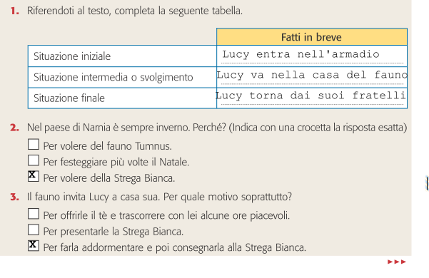
ANALIZZARE
4. Il fauno si definisce «cattivo». Tu, come definiresti il fauno? (Indica con una crocetta le ri-
sposte che ti sembrano più appropriate)

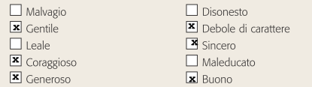

5. In quali luoghi avvengono i fatti narrati? Si tratta di luoghi chiusi o aperti? La descri-
zione dei luoghi è particolareggiata oppure solo accennata? I luoghi nei quali avvengono i fatti sono sia chiusi che aperti. La descrizione è solo accennata.
6. Il paese di Narnia è caratterizzato da elementi reali e da elementi fantastici. Quali ri-
spettivamente? Gli elementi reali sono : la casa di Lucy, il bosco . Gli elementi fantastici: l’armadio senza fondo, il fauno, il cervo bianco, le driadi, le ninfe, i nani rossi, Sileno e Bacco, la Strega Bianca
- Individua nel brano una sequenza dialogica e contrassegnala a margine del testo.

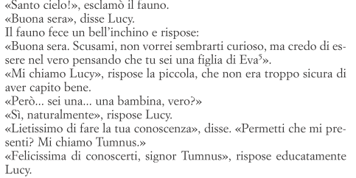

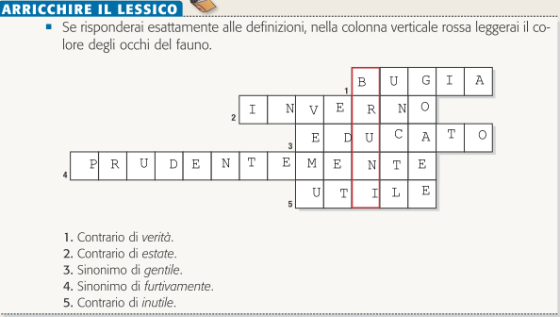

PRODURRE
9. Raccontare la propria esperienza
Ti è mai capitato di trovarti in un luogo particolare (una cantina, una soffitta, un ango-
lo del giardino...) e di immaginare di entrare in un mondo fantastico popolato da stra-
ni esseri? Racconta la tua fantastica avventura.

Una città in camera mia.

Un lontano martedì, quando tornavo da scuola verso casa, stanco e con la testa che mi stava per scoppiare, entrai in camera mia per mettere a posto la mia pesante cartella. Dopo che avevo messo via la cartella, la mia stanchezza e il mio mal di testa erano spariti. Pensai: “finalmente anche questo martedì sta per finire”. Ero ormai contentissimo quando, all’improvviso, sentii un rumore. All’inizio pensai che forse era stato il vento, ma poi mi cadde sulla testa un mio bastone da montagna. Quando mi girai vidi vicino al mio mobile un piccolo elicottero in volo. All’inizio pensai di aver preso un colpo in testa cosi potente da darmi le allucinazioni. Mi sfregai gli occhi ma l’elicottero restava sempre in volo e mi preoccupai. All’improvviso qualcosa mi prese mani e piedi. Qualcosa mi legò per terra, mi girai e vidi degli omettini verdi con elmetti e divise militari. Non ci potevo credere erano i miei giocattoli che si muovevano, parlavano.
Dall’elicottero usci un ufficiale che mi chiese: “che cosa sei tu?”. Io non risposi lui mi richiese ad alta voce, puntandomi un piccola mitragliatrice M 16 “che cosa sei tu?!!!!!!!!!!”. Risposi: “io sono Lorenzo, sono un essere umano, ma voi cosa siete?” Il comandante rispose: “noi siamo giocattoli. Ti dobbiamo delle scuse se ti abbiamo spaventato, cercavamo solo di comunicare con un essere umano. È da tantissimi anni che stiamo cercando di comunicare con uno di voi. La tua camera non è solo una camera ma è una città enorme ed ogni tuo giocattolo è un abitante. Ora ci serve il tuo aiuto.” E io risposi “Aiuto? Ditemi.” il comandante rispose “Stiamo cercando altre città oltre la nostra che fa di nome Giocattofoli.” Io risposi: “d’accordo vi aiuterò con le vostre ricerche.” Finito questo discorso i giocattoli mi fecero vedere i loro nascondigli e le loro colture molto simili a quelle dell’uomo. Io raccontai loro del nostro mondo, delle nostre colture dei nostri paesi. Ormai era sabato e c’era il gioioso week end, ma un gruppo di soldatini entrarono in cucina di nascosto e sentirono i genitori che parlavano di voler buttare tutti i giocattoli di camera mia. I soldatini vennero da me dicendomi tutto quello che avevano detto i genitori. Io risposi: “ma è terribile, che cosa possiamo fare?” i soldati mi dissero: “un modo ci sarebbe. Usiamo la porta.” Io dissi: “cosa? Quale porta?” i soldatini dissero: “E’ una porta nella cantina di questa casa. Solo tu puoi aprirla, noi sappiamo che abbiamo i nostri sistemi per aprire una porta ma non riusciamo, c’è una strana magia in quella porta.” Io risposi: “Ok vi aiuterò ad aprire la porta.” I genitori erano andati ad accompagnare mia sorella per una visita medica. Io ero da solo in casa. Allora il comandante mi guidò verso quella porta. Sulla porta c’era scritto: “Solo il ragazzo che vuole bene ai suoi giocattoli potrà aprire questa porta.” Allora io provai ad aprirla e la porta si aprì. Io entrai con l’ufficiale, la stanza era enorme, vuota ma dipinta in colori che sembrava cambiassero ogni momento. Allora decidemmo che Giocattofoli si sarebbe trasferita lì. Giocattofoli visse lì in armonia ed io vado ogni giorno a fargli visita come un vero amico.

